Фотоотчёт о проведённых мероприятиях в рамках зимней оздоровительной кампании 2018-2019г. в подготовительной группе № 4
провели: Склемина М.И.,
воспитатель 1 квалификационной категории
Манакова О.В.
воспитатель 1 квалификационной категории

Цель: Создание оптимальных условий для организации познавательной, речевой, художественно-эстетической, двигательной, социально-коммуникативной, физической деятельности и оздоровительной работы с детьми в зимний период.
Задачи:
1. Показать родителям значимость и возможности зимних видов двигательной активности для укрепления здоровья детей.
2. Активизировать участие родителей в совместных спортивно-игровых и познавательно-развивающих мероприятиях.
3. Создать условия для активизации двигательной активности детей в зимний период.
4. Создать положительный эмоциональный настрой.

Презентация в библиотеке № 5 на тему «Традиции празднования Нового года в России и других странах»
Цель: Познакомить детей с особенностями празднования Нового года в разных странах Европы, Азии, Америки
Задачи:
-развивать толерантность и уважение к традициям других народов;
-воспитывать чувство патриотизма, уважения, дружеское отношение друг к другу.
-формировать представление о праздновании нового года в мире через познание традиций других народов.

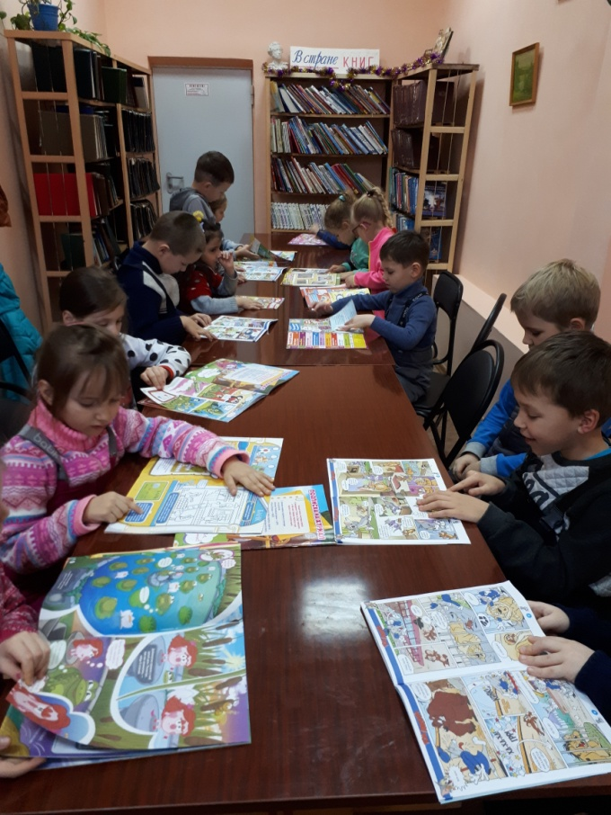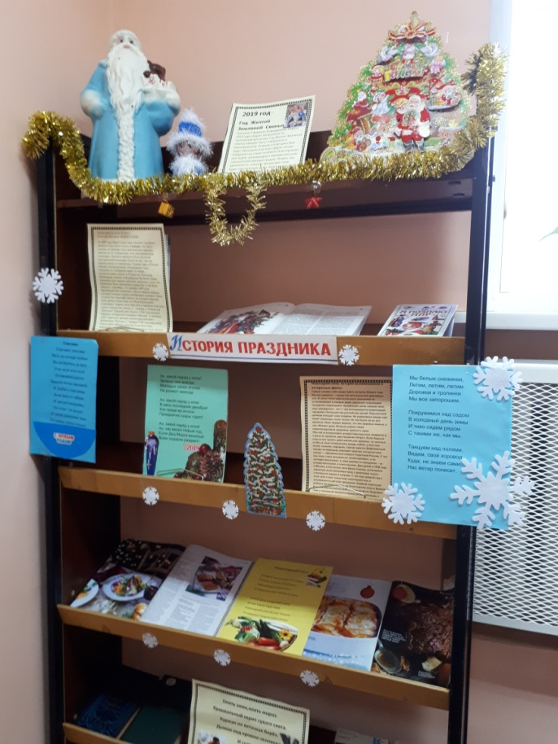

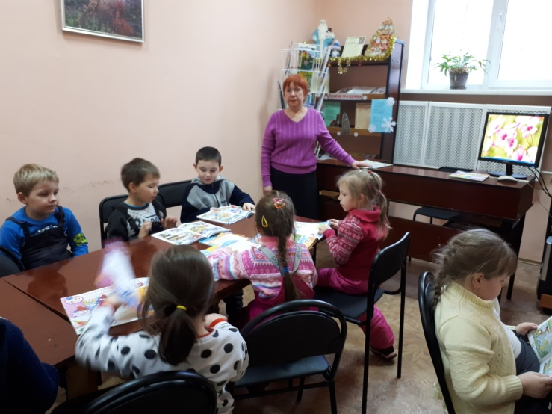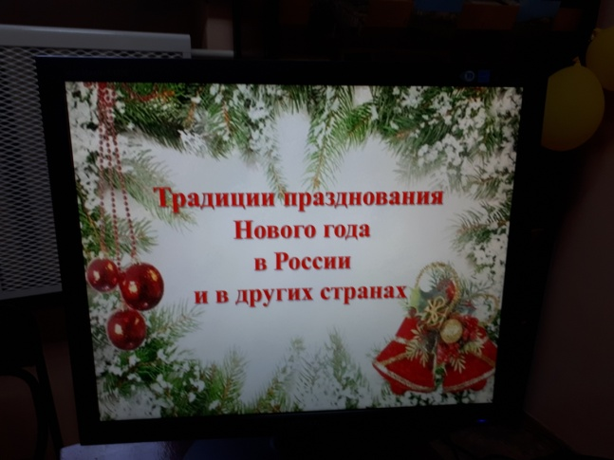

Экскурсия на Советскую площадь к главной ёлке города.
Цель экскурсии - приобщение к народным традициям, создание положительных эмоций, поддержание рождественского и новогоднего настроения.
Задачи:
- Воспитывать любовь к прекрасному, культуру поведения на массовых мероприятиях;
- Развивать творческие способности детей.

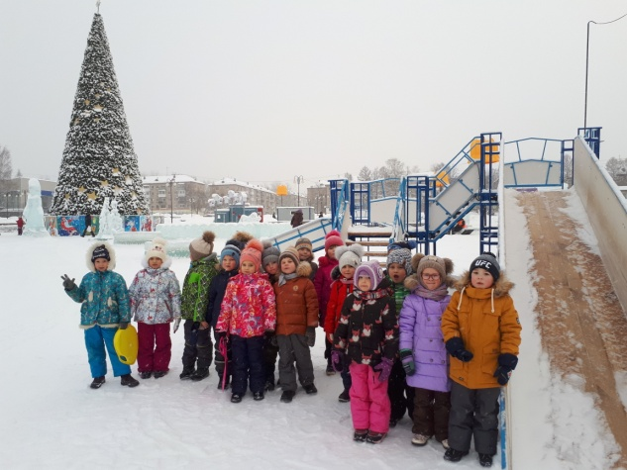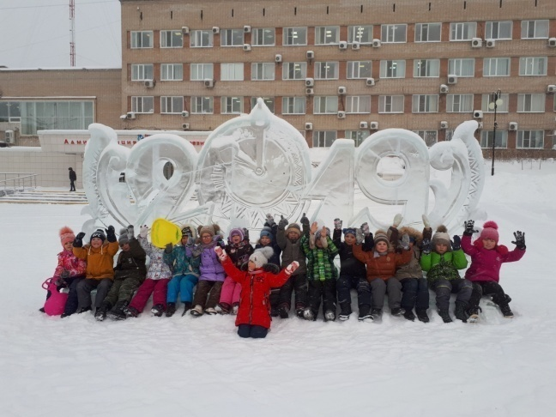
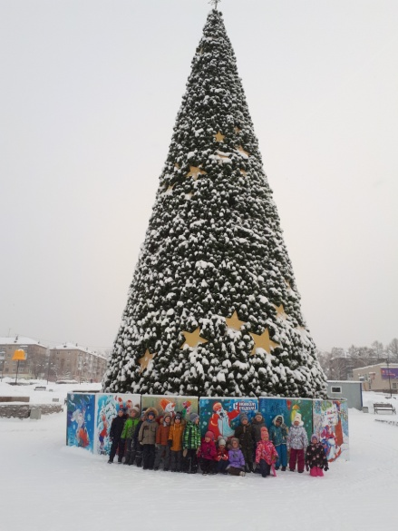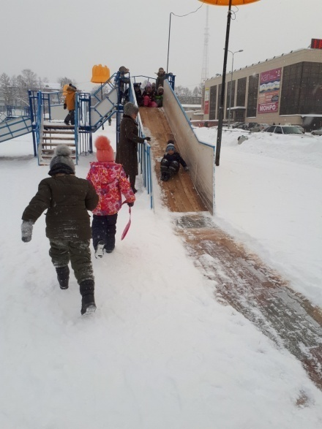
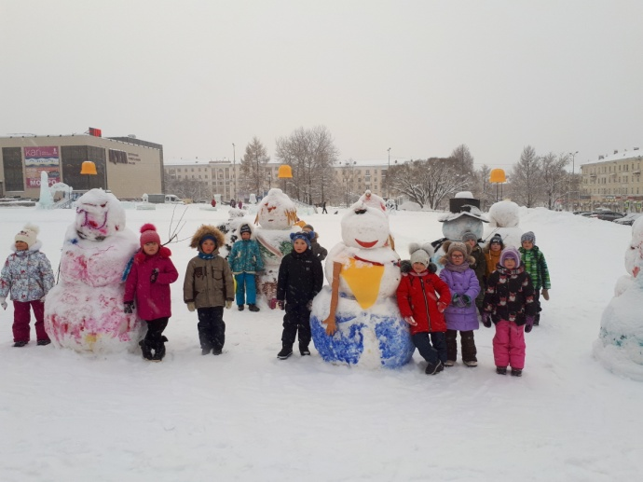

Групповой конкурс на лучшую поделку по теме «Новогоднее чудо»

Цели и задачи конкурса:
Конкурс проводится с целью создания праздничной атмосферы и настроения, развития творческих способностей детей в совместной с родителями художественно-творческой деятельности.
В ходе проведения конкурса планируется решение следующих задач:
- сохранение традиций подготовки и проведения новогодних развлечений;
- укрепление связей учреждения с семьей;
- побуждение родителей к совместной творческой деятельности с детьми;

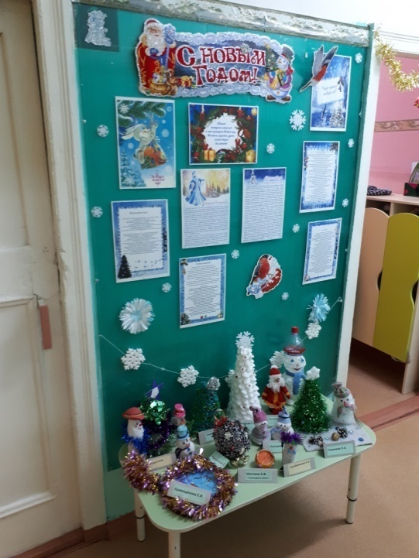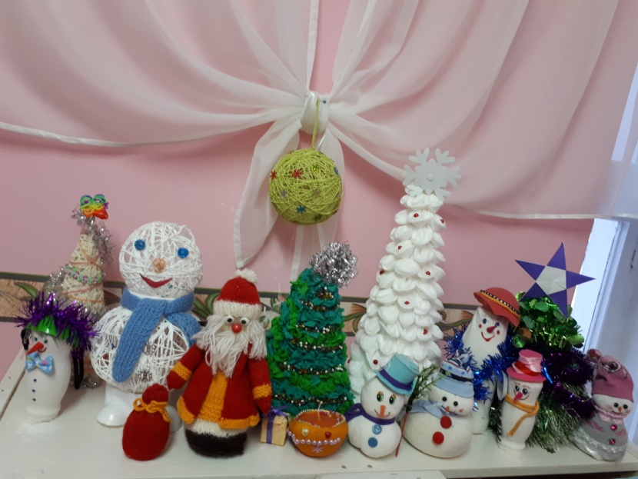
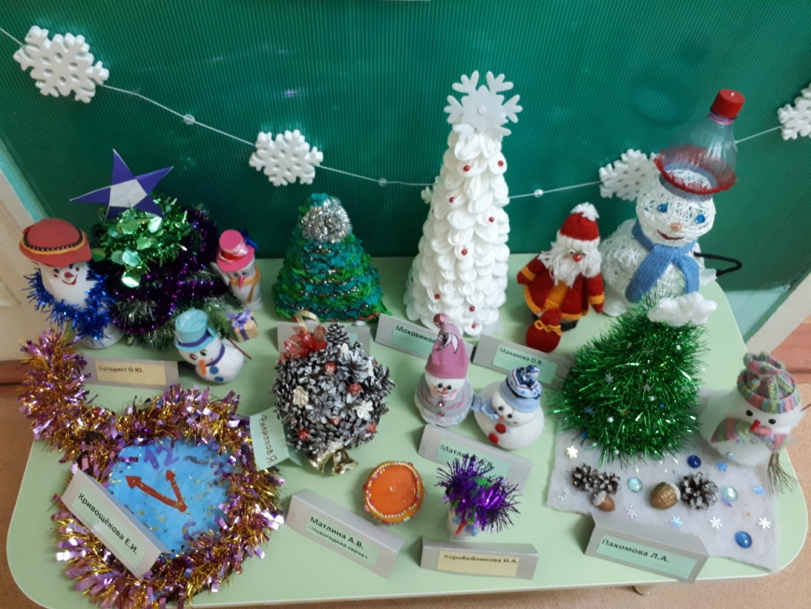
Выставку проводили с 24.12.2018 по 28.12.2018 год

«Мы творцы, мастера и фантазёры» ( акция « Покормите птиц зимой»)
Цель акции:
-воспитывать чуткое отношение к птицам, желание помочь им зимой.
Задачи акции:
-Воспитывать заботливое отношение к птицам
-Вызывать желание помочь нашим крылатым друзьям в зимнюю бескормицу
-Содействовать воспитанию активной жизненной позиции участников акции
-Развивать гуманное отношение к птицам, мотивацию и интерес к их охране
-Формировать позитивные формы досуга, развивать коммуникабельность детей.

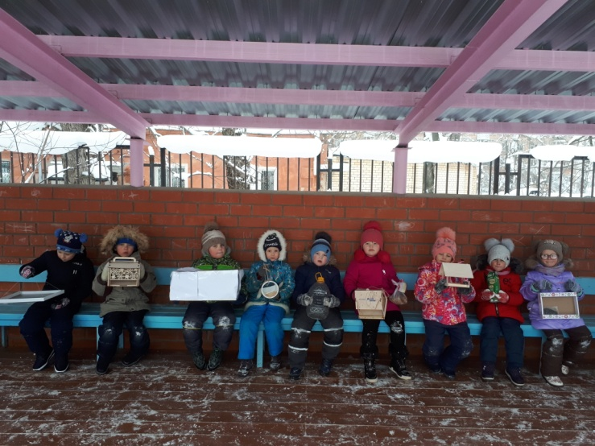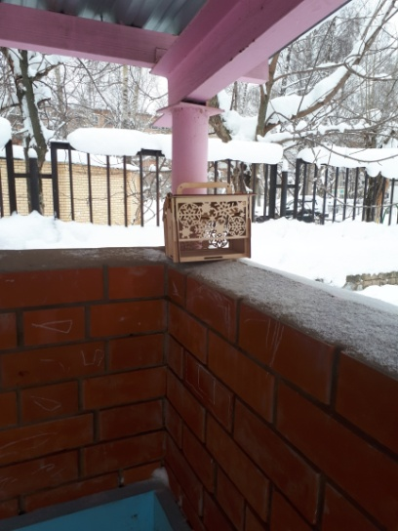
Вот такие кормушки смастерили родители вместе с детьми
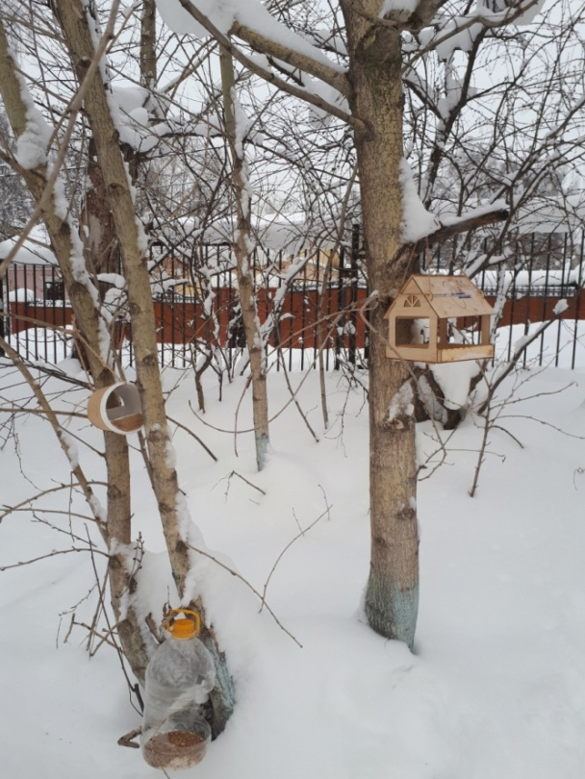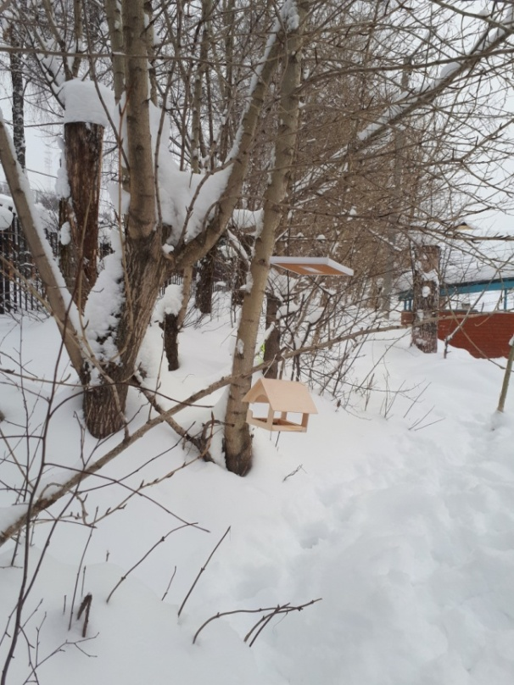
Развесили кормушки на участке детского сада для птиц.
В рамках работы Семейного клуба был проведён праздник «Рождественские колядки»
Цель: Приобщение подростков к русской традиционной культуре, знакомство с обрядом колядования на Руси.
Задачи:
-Сохранение национального культурного наследия, народных традиций и обычаев;
-Стимуляция творчества и инициативы;
-Укрепление межличностных связей;
-Удовлетворение потребностей в общении;
-Создание благоприятных условий для сплочения детского коллектива;

